Меры профилактики коронавирусной инфекции.

Вот основные меры профилактики, которые должен соблюдать каждый человек:
1.Не прикасаться руками к лицу. Учёные подсчитали, что в среднем человек за час 25 раз трогает лицо руками. При этом этими же руками люди касаются разных поверхностей, на которых может обитать вирус. В половине случаев заражение происходит посредством проникновения вируса через слизистые - глаза, рот, нос.
2.Мыть руки. Такая вроде бы простая и элементарная процедура на настоящий момент считается самой эффективной профилактикой COVID - 19.Руки надо мыть как можно чаще, при чём делать это нужно в течение 40-60 секунд. Рекомендуется использовать жидкое мыло, так как на твёрдом мыле могут остаться микроорганизмы.
3.Использовать антисептики. Длительность обработки рук составляет 20-30 секунд. Но при покупке данных средств важно обращать внимание на состав. Рекомендуемая концентрация -80% этанола,1,45% глицерина,0,125% перекиси водорода.
4.Если во время чихания и кашля прикрывать рот и нос, экспансию COVID - 19 можно предотвратить. Чихать и кашлять нужно в салфетку, а если её под рукой нет - в сгиб локтя. После использования салфетки её нужно сразу выбросить в мусорный контейнер. Многие люди прикрывают рот и нос во время кашля и чихания ладонями - это неправильно и достаточно опасно. Вирус попадает на руки, которыми человек впоследствии прикасается к различным предметам.
5.Носить маску. Маска должна плотно прилегать к лицу, зазоров не должно оставаться. Менять маску нужно каждые 2-3 часа. Повторно использовать её нельзя.
6.Избегать близким контактов, оставаться на самоизоляции. Специалисты советуют держаться от других людей на расстоянии не менее 1-го метра. О рукопожатиях, а тем более об объятиях следует пока забыть. Лучшим вариантом является домашняя самоизоляция.
7. Проветривание помещения. Приток свежего воздуха снижает вирусную нагрузку.
Важно!Оперативное обращение за медицинской помощью позволит врачам быстро направит вас в подходящее лечебное учреждение для лечения. А также поможет избежать распространения COVID-19 среди ваших родных и знакомых.
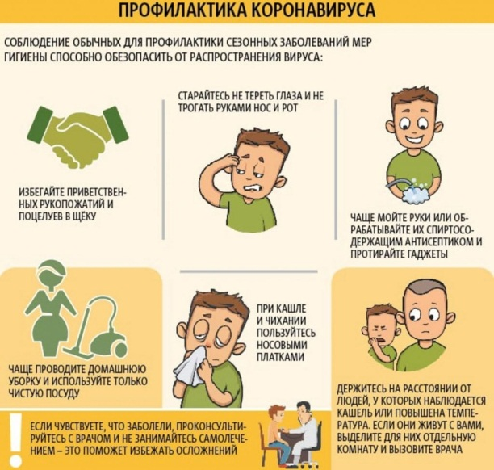Биолог ЛБиПи Данилова В.И.

